Министерство образования и науки Российской Федерации
Казанский Федеральный Университет
Факультет географии и экологии

Погода города Казани 18.07.2008

Выполнил:
Зиганшин Д.Д., группа 204.

Казань, 2011

Содержание

Введение……………………………………………………….……………...…..3

1.Анализ суточного хода метеорологических величин………………...…4-7

1.1 Температура на поверхности почвы…………………………..…...4

1.2 Температура воздуха…………………………………………….....4-5

1.3 Упругость водяного пара…………………………………………..5-6

1.4 Относительная влажность……………………………………..……6

1.5 Атмосферное давление на уровне станции……………..……….6-7

1.6 Ветер…………………………………………………………….……7-8

Заключение.……………………………………………………………………....8

Приложение……………………………………………………………………....9

Список литературы…………………………………………………………...…9

Введение.
Метеорология – наука об атмосфере, ее составе, строении, свойствах и протекающих в ней процессах и явлениях. Предметом изучения метеорологии является атмосфера – воздушная оболочка, окружающая земной шар.
Как и в других геофизических науках, в метеорологии широко используются физические методы исследования. Основными из них являются: 1) метод наблюдений, 2) метод эксперимента, 3) теоретический метод. Метеорологические наблюдения – это инструментальные измерения и визуальные оценки метеорологических величин и явлений. Наблюдения вне приземного слоя атмосферы и до высот 40 км носят название аэрологических, в приземном слое – приземных.
Приземные метеорологические наблюдения проводятся синхронно на наземных метеорологических станциях восемь раз в сутки, начиная с 00 часов единого гринвичского времени (в 00, 03, 06, 09, 12, 15, 18, 21 час). Регистрируются следующие параметры:
- Температура воздуха на высоте 2-х метров над земной поверхностью.
- Влажность воздуха – парциальное давление водяного пара в воздухе и относительная влажность воздуха на высоте 2-х метров.
- Атмосферное давление
- Ветер – горизонтальное движение воздуха на высоте 10-12 метров над земной поверхностью (измеряется его скорость и определяется направление, откуда дует ветер)
- Количество осадков, выпавших из облаков, и их типы (дождь, морось, снег и пр.)
- Облачность – степень покрытия неба облаками, формы облаков, высота нижней границы облаков, ближайших к земной поверхности.
- Наличие и интенсивность различных осадков, образующихся на земной поверхности и на предметах (росы, инея, гололеда и пр.)
- Горизонтальная дальность видимости – расстояние, на котором перестают различаться очертания выбранных объектов.
- Продолжительность солнечного сияния.
- Температура на поверхности почвы и на нескольких глубинах.
- Состояние поверхности почвы.
- Степень покрытия, высота и плотность снежного покрова.
Кроме того, учитываются оптические и метеорологические явления: метели, туман, дымка, смерч, мгла, грозы, радуга, полярное сияние, миражи и др.
Результаты наблюдений в эти так называемые синоптические сроки немедленно передаются в органы службы погоды, где с их использованием разрабатывается прогноз погоды.
Целью данной работы является установление связей между метеорологическими величинами в приземном слое атмосферы, графическое представление суточного хода метеорологических величин, анализ полученных результатов (характеристика погоды)
Задачи работы:
- Изучить тематическую научную литературу.
- Обработать исходные данные метеорологических наблюдений.
- Графически отобразить суточный ход метеорологических величин
- Проанализировать полученные результаты.
В качестве исходного материала использовались данные приземных метеорологических наблюдений метеорологической обсерватории Казанского государственного университета за 18.07.2008.

1.Анализ суточного хода метеорологических величин.
Метеорологические величины имеют ярко выраженный суточный ход, представляющий собой монотонное возрастание или убывание и имеющий вид простой, двойной или же более сложной волны. Максимумы и минимумы могут быть резко выраженными или плавными. Величина хода характеризуется амплитудой - разностью между наибольшим и наименьшим значением величины в течение суток. Между суточными ходами различных метеорологических величин существует тесная связь: изменения температуры деятельной поверхности приводят к изменению температуры воздуха, температура воздуха влияет на изменение относительной влажности, колебания температуры поверхности отражается на упругости водяного пара и т. д.
1.1.Температура на поверхности почвы.
Температура деятельной поверхности напрямую связана с высотой солнца над горизонтом. Чем ближе солнце к зениту и чем более отвесно падают лучи на поверхность, тем больше температура почвы. Большую роль так же играет наличие облачного покрова, осадков и адвекции (переноса) воздушных масс.
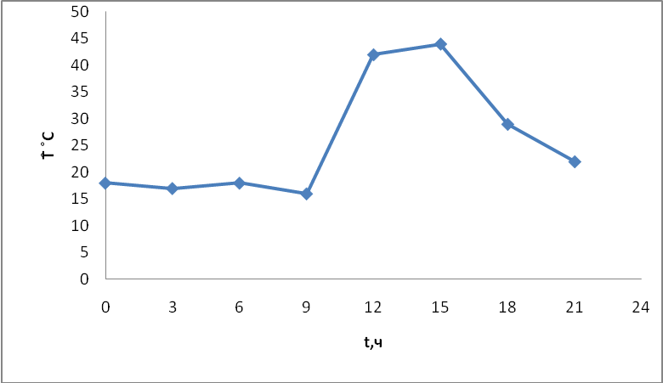
Рис.1. Суточный ход температуры поверхности почвы.
Минимум наблюдается в 9 часов (16°С), вскоре после захода солнца, когда радиационный баланс поверхности равен нулю и отдача тепла из верхнего слоя уравновешивается возросшим притоком суммарной радиации. Далее начинает расти, достигая максимума в 15 часов (44°С), что объясняется увеличением притока солнечной радиации. После 15 часов снова начинается падение температуры, так как возрастает испарение воды и теплопроводность почвы, а так же продолжается передача тепла вглубь почвы, и в 18 часов температура составила 29°С. Амплитуда суточного хода составила 28°С, среднесуточное значение температуры поверхности почвы 25,75°С.
1.2Температура воздуха.
Температура воздуха напрямую связана с температурой деятельной поверхности: тепло, поглощенное этой поверхностью, частично распространяется вглубь, а частично нагревает прилегающий слой атмосферы и после распространяется в вышележащие слои. При этом наблюдается некоторое запаздывание роста и падения температуры воздуха по сравнению с температурой почвы.
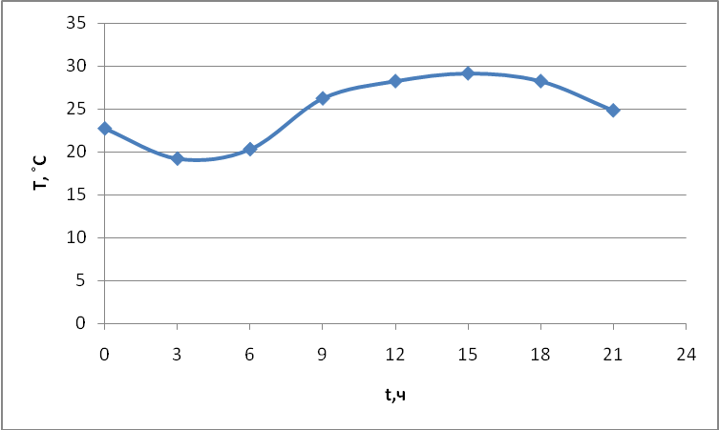

Рис.2.Суточный ход температуры воздуха.

Минимум температуры воздуха наблюдается в 3 часов (19,2°С), пока солнце еще не взошло и подстилающая поверхность не начала нагреваться. Начинает расти и достигает максимума в 15 часов (29,1°С). Это объясняется тем, что под воздействием солнечных лучей температура деятельной поверхности начинает расти, увеличивается её теплоотдача, и воздух начинает прогреваться. Затем начинается постепенное снижение температуры и продолжается до 18 часов. Амплитуда суточного хода температуры воздуха составила 9,9°С, что можно объяснить наличием облачного покрова в дневные часы (в 9 часов облачность оценивалась в 0 баллов, в 12 и 15 – в 0 баллов). Среднесуточное значение температуры воздуха 24,84°С.
1.3.Упругость водяного пара.
Суточный ход парциального давления водяного пара возникает под влиянием изменений температуры деятельной поверхности и интенсивности турбулентного перемешивания, уносящего пар из нижних в более высокие слои атмосферы. Чем выше температура поверхности, тем выше испаряемость и, соответственно, давление водяного пара.

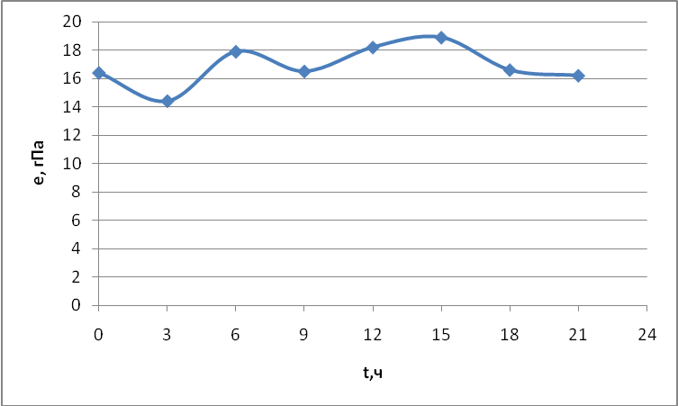
Рис.3. Суточный ход упругости водяного пара.
В течение дня наблюдается 2 максимума: в 12 часов (18,2 гПа) и в 15 часов (18,9 гПа). Первый максимум объясняется ростом температуры деятельной поверхности после восхода солнца и, соответственно, увеличением скорости испарения. Затем начинает возрастать турбулентное перемешивание, уносящее водяной пар в более высокие слои атмосферы. Этот перенос не успевает компенсироваться испарением, и в 3 часов наблюдается минимум парциального давления (14,4 гПа). После 15 часов турбулентные потоки начинают ослабевать, а деятельная поверхность все еще достаточно разогрета, что обуславливает высокую испаряемость и, как следствие, рост упругости водяного пара до второй максимальной отметки. Низкие колебания показателей с 21 до 9 часов объясняются относительным постоянством температуры в ночное и утреннее время. Амплитуда суточного хода парциального давления водяного пара составила 4,5 гПа.
1.4.Относительная влажность воздуха
Суточный ход относительной влажности воздуха зависит от суточного хода парциального давления пара и давления насыщенного пара. С повышением температуры поверхности растет скорость испарения, и следовательно увеличивается упругость водяного пара. Но так же растет и давление насыщенного пара, причем гораздо быстрее. А т.к относительная влажность (f) связана с упругостью водяного пара (е) и давлением насыщенно пара (Е) следующей закономерностью: f=e/E, то в целом ход относительной влажности у поверхности земли обратен ходу температуры поверхности и воздуха.

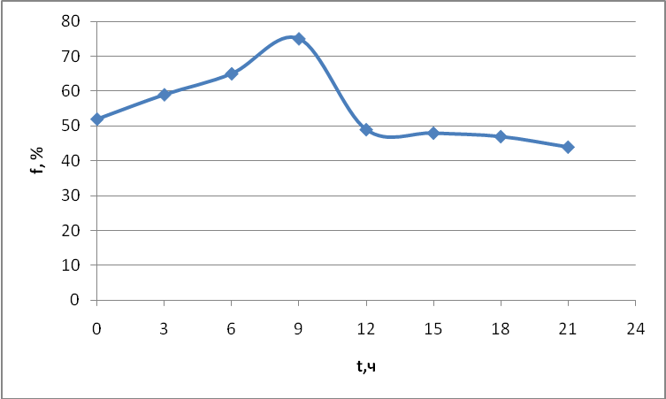
Рис.4. суточный ход относительной влажности воздуха.

Максимум относительной влажности наблюдается в 6 часов (75%), почти перед восходом солнца. Минимум – в 18 часов (44%), что объясняется появлением в дневное время турбулентных потоков, уносящих водяной пар из приземных слоев атмосферы в более высокие. Из-за этого парциальное давление (е) уменьшается, а давление насыщенного пара (Е), вместе с ростом температуры, продолжает расти. Амплитуда суточного хода относительной влажности воздуха составила 31%. В среднем относительная влажность воздуха составила 54,88%.
1.5. Атмосферное давление на уровне станции.
Атмосферное давление в каждой точке земной поверхности не остается постоянным: иногда оно может меняться очень быстро, иногда же долгое время остается постоянным. Эти изменения имеют сложный характер, поскольку обусловлены как термическими, так и динамическими причинами и слагаются из периодической составляющей – суточного хода, и непериодических изменений. Наибольшее влияние оказывает неравномерное нагревание тех или иных участков поверхности: теплый воздух легче холодного, и при нагреве поверхности давление над ней уменьшается, т.к теплый воздух начинает подниматься в вышележащие слои; при охлаждении деятельной поверхности наоборот: давление растет, т.к холодный воздух имеет большую плотность. Так же на суточный ход давления могут повлиять вторжение теплых или холодных воздушных масс и прохождение через данную территорию различных барических систем.

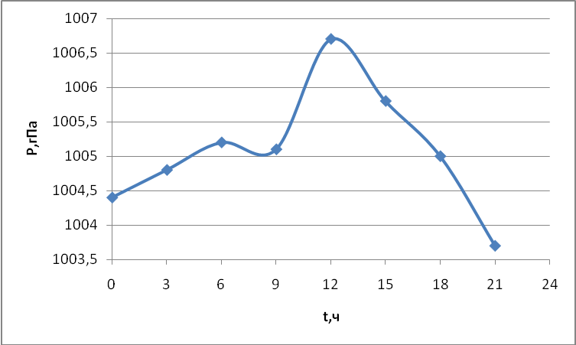
Рис.5. Суточный ход атмосферного давления на уровне станции.

В суточном ходе максимум наблюдался в 15 час, когда температура почвы начинает понижаться и, соответственно, понижается температура воздуха, и составил 1005,8 гПа. Затем, вплоть до 18 часов, шло постепенное снижение давления, так как воздух начал прогреваться и появились восходящие воздушные потоки, переносящие воздух в более высокие слои атмосферы. С 18 до 21 же наблюдался резкий спад с 1005 гПа до вечернего минимума – 1003,7 гПа. Дневной минимум атмосферного давления совпал с дневным максимумом температуры почвы и, соответственно, наиболее сильным вертикальным движением воздуха. После 21 часов, вместе с остыванием почвы, снова начался рост, и к 0 часам атмосферное давление составило 1004,4 гПа. Амплитуда суточного хода атмосферного давления на уровне станции составила 2,1 гПа, а среднее давление 1004,96 гПа.
1.6.Ветер.
При установившейся хорошей погоде в приземном слое проявляется следующий суточный ход ветра: минимум наблюдается ночью, после восхода солнца втер усиливается и происходит небольшое его вращение по часовой стрелке, затем ветер постепенно ослабевает и поворачивает обратно, возвращаясь к исходному направлению.
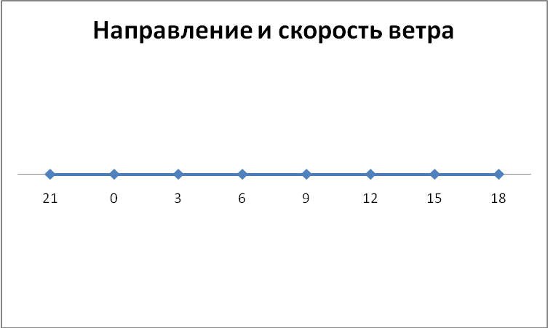
Рис.6. Суточный ход направления и скорости ветра.

С 21 до 3 часов дул слабый (2м\с) северо-восточный ветер. После 6 часов началось снижение скорости, и в 6 часов наблюдался её минимум – 1м\с и резкая. Затем скорость ветра начала расти, и в 12 часов наблюдался скорости 2м\с. Это можно объяснить падением атмосферного давления и возрастанием интенсивности турбулентного перемешивания. После этого, когда начался рост давления и снизилась интенсивность турбулентного перемешивания, скорость начала снижался в 18 часов. Амплитуда суточного изменения скорости ветра составила 1м\с.

Заключение
Погода в Казани 18 июля 2008г.
В течение суток наблюдается умеренно теплая погода с переменной облачностью, без осадков, со слабым северо-восточным.
Минимальная температура почвы 16°С, максимум 44°С, амплитуда суточного хода составила 28°С. Кривая суточного хода имеет вид простой волны, общий ход температуры нормальный.
Максимальная температура воздуха 29,1°С, минимум 19,2°С, амплитуда суточного хода 9,9°С. Низкая амплитуда объясняется тем, что с 9 до 15 была высокая облачность (8-9 баллов)и приток прямой солнечной радиации почти прекратился.
Относительная влажность воздуха утром 75%, затем начала уменьшаться, и к 15 часам составила 47%. Амплитуда суточного хода 28%. Суточный ход относительной влажности нормальный, и обретен суточному ходу температуры воздуха.
Минимальное атмосферное давление на уровне станции наблюдалось в 21 час и составило 1003,7 гПа, затем, вплоть до 15 часов шло постепенное снижение, а максимальное атмосферное давление наблюдалось в 15 часов и равно 1005,8 гПа. Амплитуда составила 2,1 гПа, среднее значение 1004,96 гПа.
В начале дня (до 6 часов) отмечался слабый( 1м\с) северо-восточный ветер. К середине дня ветер усилился до 2м\с, а вечером происходит уменьшение скорости ветра до 1м\с. Такой суточный ход является нормальным и объясняется изменением интенсивности турбулентного перемешивания в течение дня.

Приложение
Дата: 18.07.2008.

Время,ч | Температура на поверхности почвы, °С | Температура воздуха,°С | Упругость водяного пара, гПа | Относительная влажность воздуха, % | Атмосферное давление, гПа | Ветер |  | Осадки,мм
 |  |  |  |  |  | Направление | Скорость, м\с | Осадки,мм
21 | 22 | 24,8 | 16,2 | 52 | 1003,7 | 9 | 2 | 0
0 | 18 | 22,7 | 16,4 | 59 | 1004,4 | 9 | 2 | 0
3 | 17 | 19,2 | 14,4 | 65 | 1004,8 | 2 | 2 | 0
6 | 18 | 20,3 | 17,9 | 75 | 1005,2 | 9 | 1 | 0
9 | 16 | 26,2 | 16,5 | 49 | 1005,1 | 9 | 1 | 0
12 | 42 | 28,2 | 18,2 | 48 | 1005,7 | 9 | 2 | 0
15 | 44 | 29,1 | 18,9 | 47 | 1005,8 | 9 | 2 | 0
18 | 29 | 28,2 | 16,6 | 44 | 1005 | 9 | 1 | 0

Список литературы

1.Хабутдинов Ю.Г., Шанталинский К.М. Метеорология и климатология. Учение об атмосфере. Учебное пособие.- Казань, Изд-во Казан ун-та, 2010. – 244с.

2.Хабутдинов Ю.Г., Николаев А.А. Практикум по курсу «Учение об атмосфере». Часть 1. – Казань: КГУ, 2009. – 60с.

3.Хромов С.П., Петросянц М.А. Метеорология и климатология: Учебник. – 5-е изд., перераб. и доп. – М.: Изд-во МГУ, 2001 – 528с.

